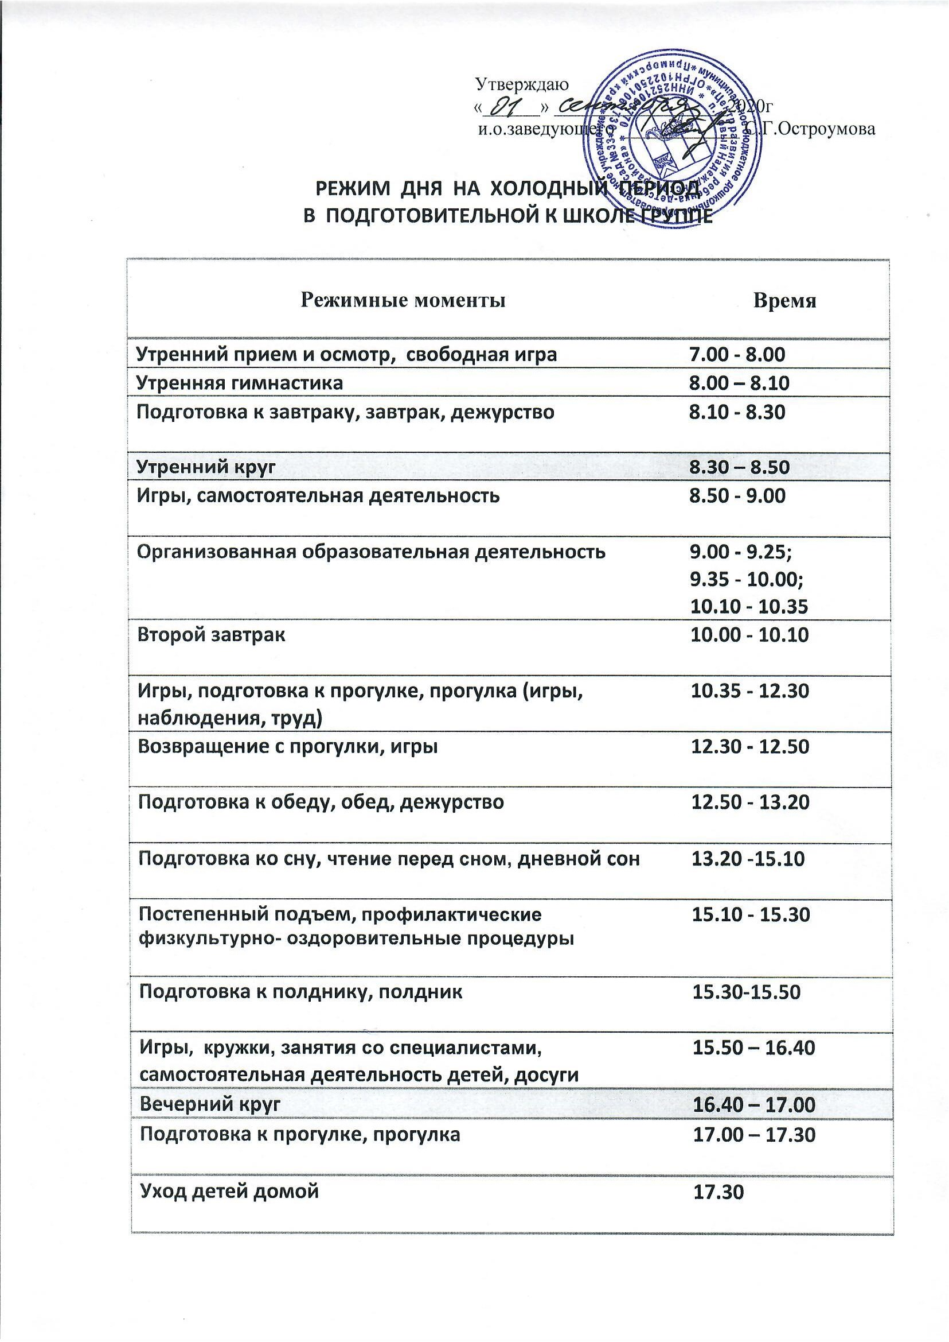
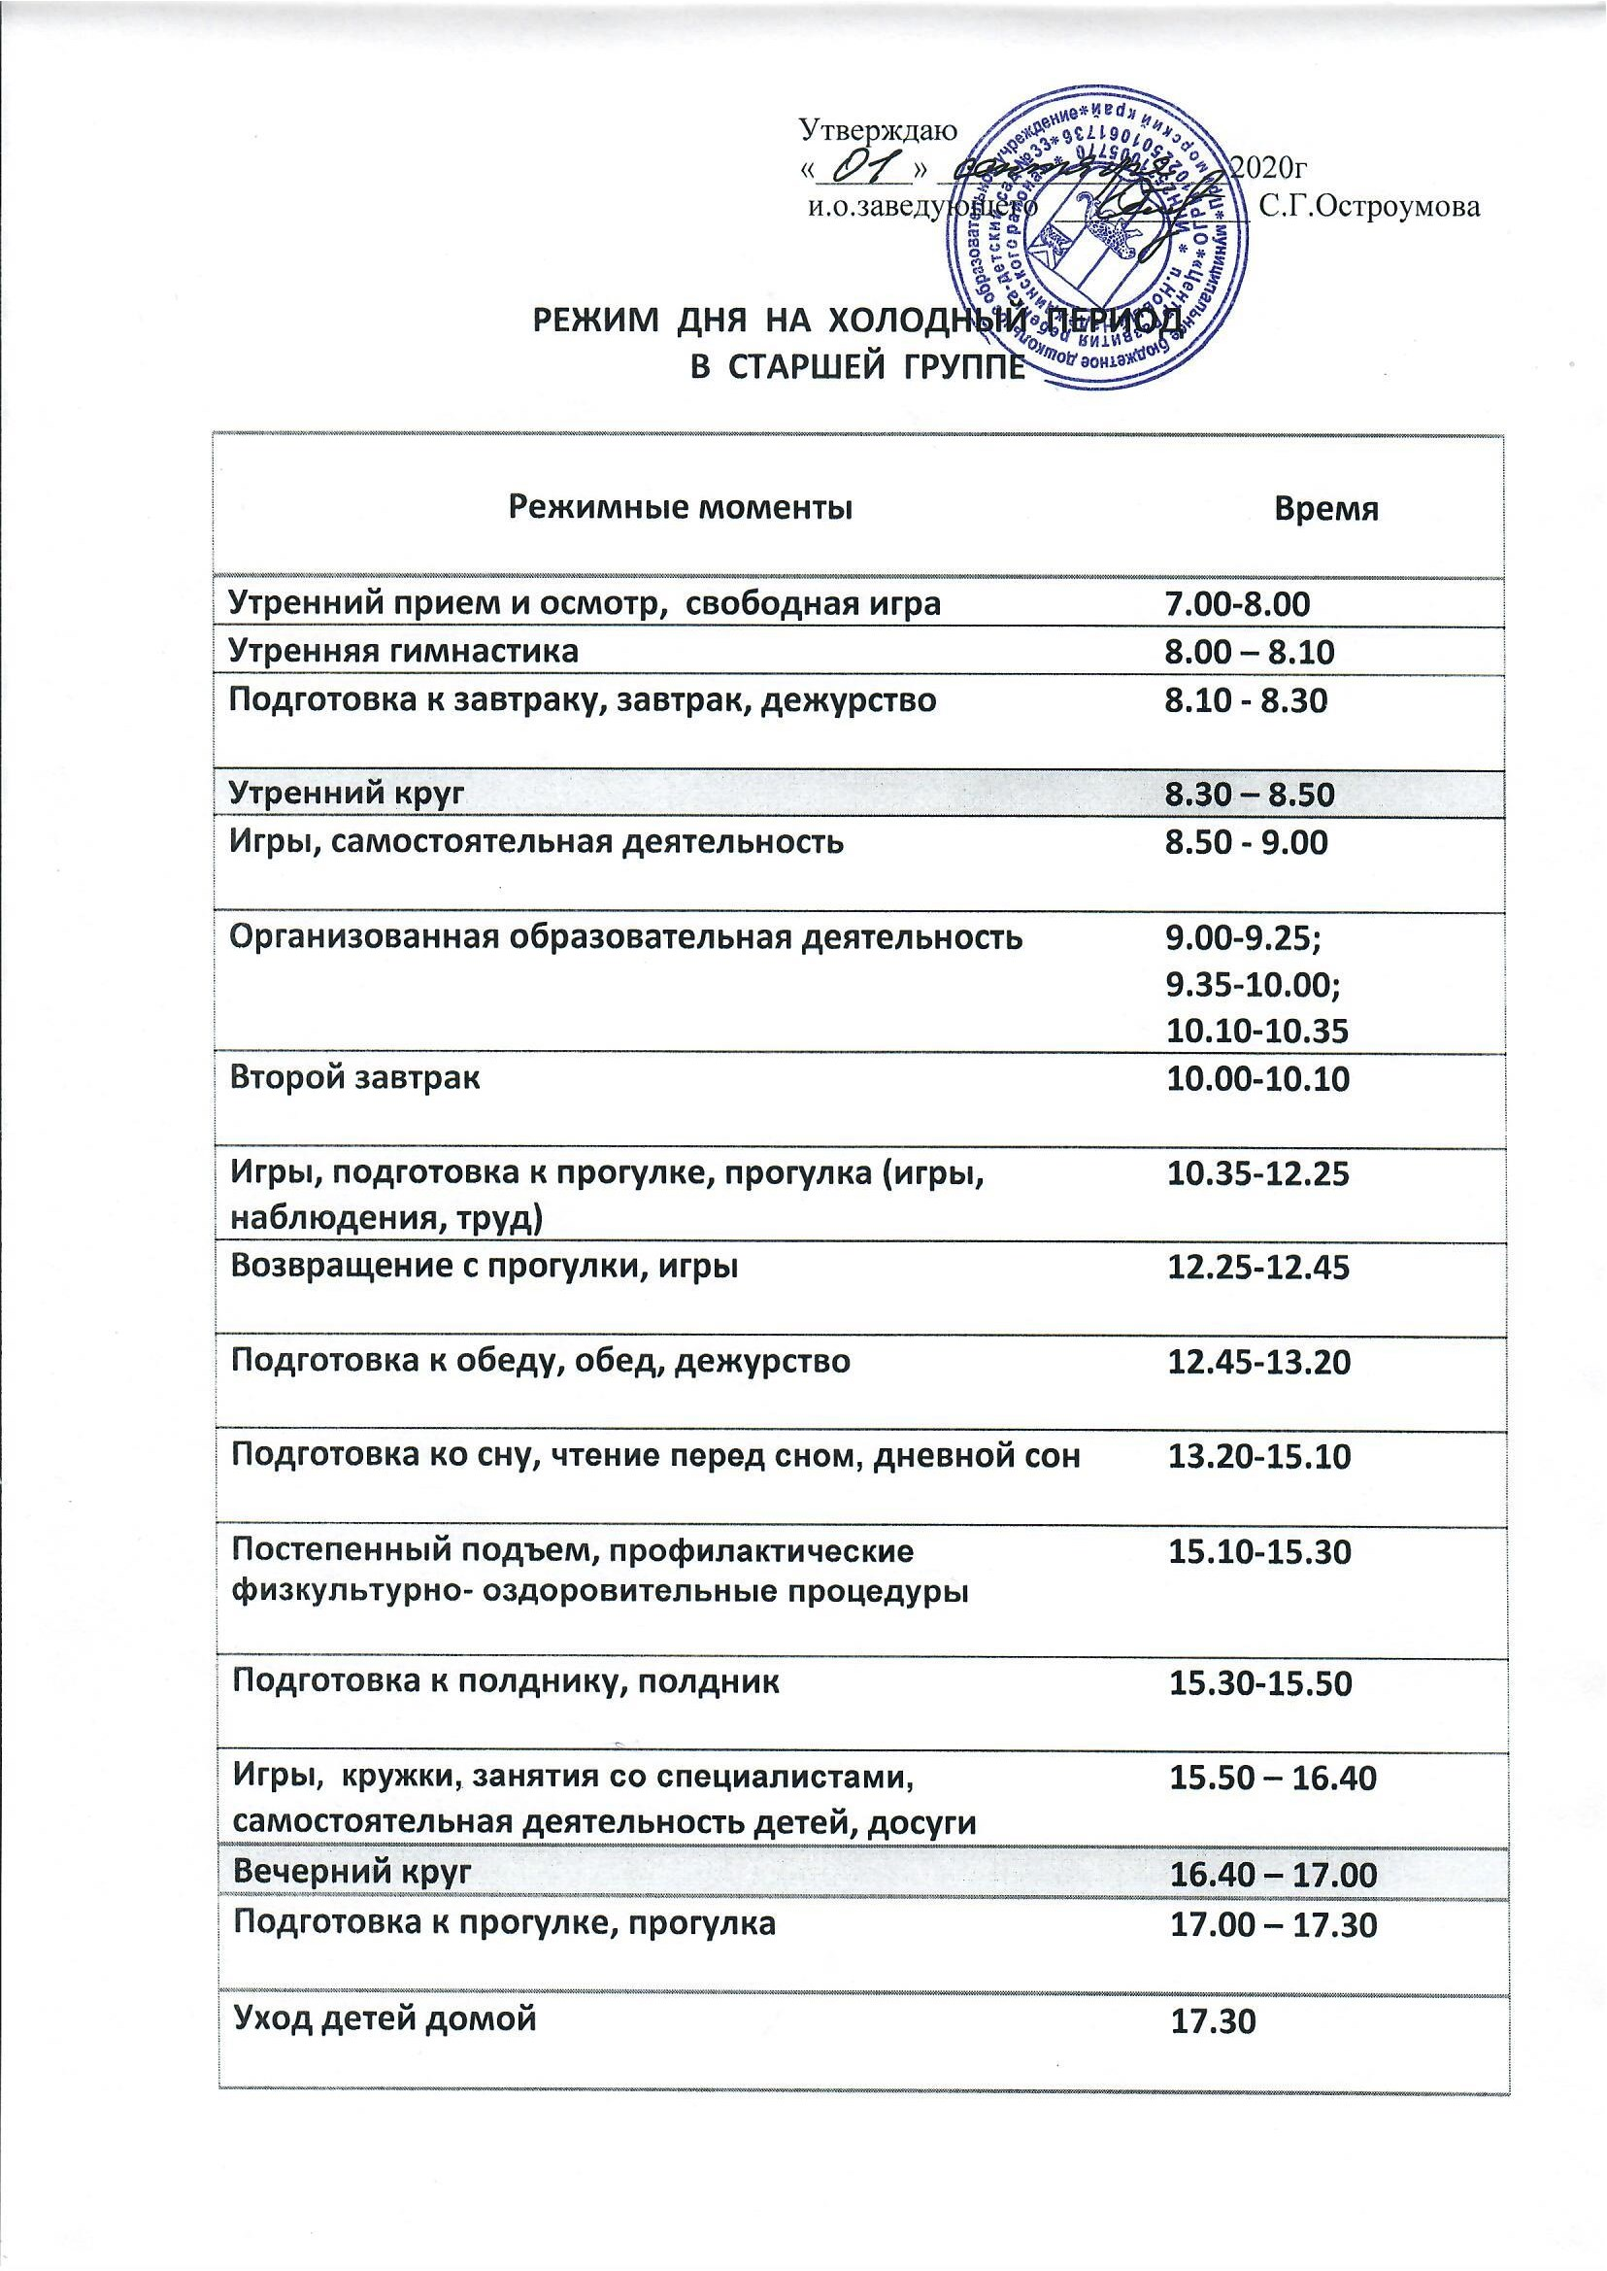

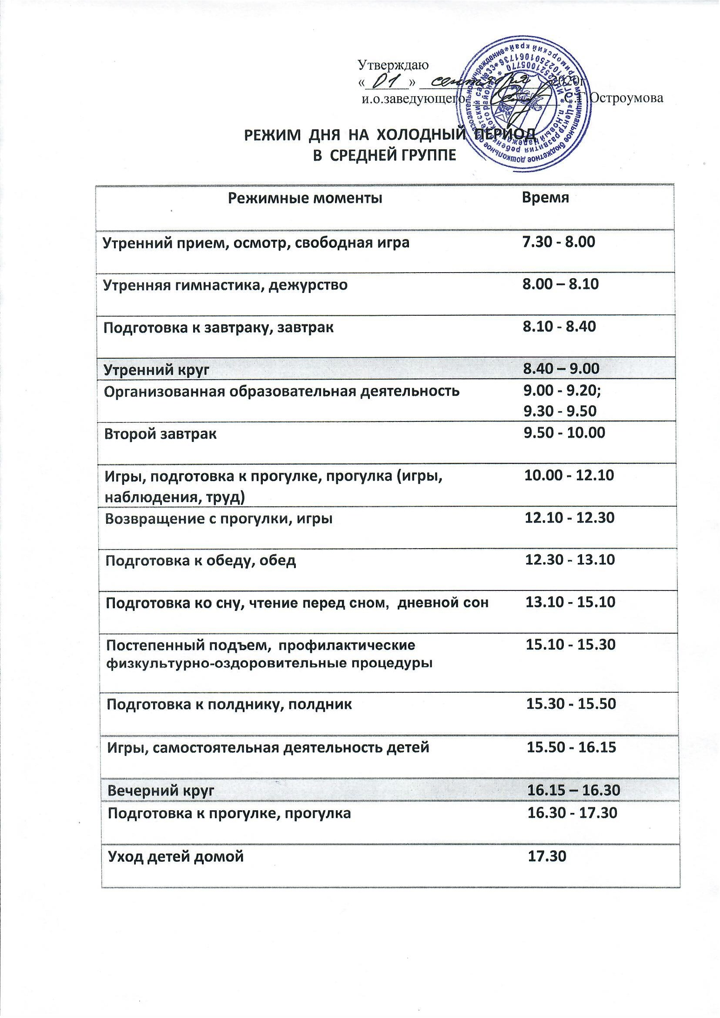

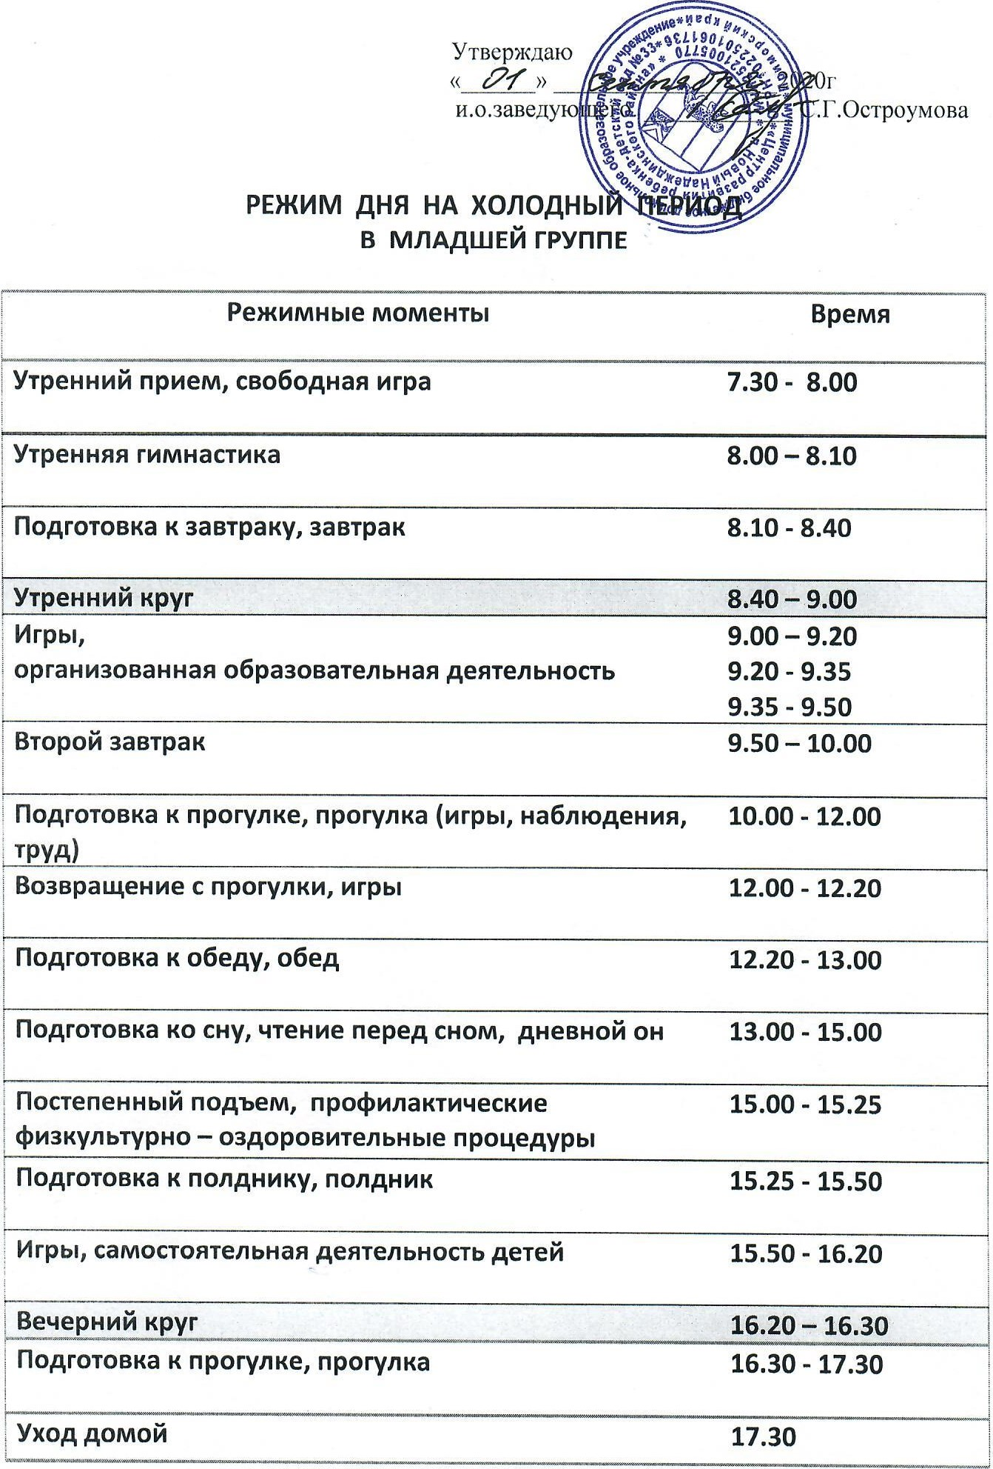

Утверждаю
«______» __________________2020г
и.о.заведующего ____________ С.Г.Остроумова

РЕЖИМ ДНЯ НА ХОЛОДНЫЙ ПЕРИОД
В ПОДГОТОВИТЕЛЬНОЙ К ШКОЛЕ ГРУППЕ

Режимные моменты | Время
Утренний прием и осмотр, свободная игра | 7.00 - 8.00
Утренняя гимнастика | 8.00 – 8.10
Подготовка к завтраку, завтрак, дежурство | 8.10 - 8.30
Утренний круг | 8.30 – 8.50
Игры, самостоятельная деятельность | 8.50 - 9.00
Организованная образовательная деятельность | 9.00 - 9.25;  9.35 - 10.00;  10.10 - 10.35
Второй завтрак | 10.00 - 10.10
Игры, подготовка к прогулке, прогулка (игры, наблюдения, труд) | 10.35 - 12.30
Возвращение с прогулки, игры | 12.30 - 12.50
Подготовка к обеду, обед, дежурство | 12.50 - 13.20
Подготовка ко сну, чтение перед сном, дневной сон | 13.20 -15.10
Постепенный подъем, профилактические физкультурно- оздоровительные процедуры | 15.10 - 15.30
Подготовка к полднику, полдник | 15.30-15.50
Игры, кружки, занятия со специалистами, самостоятельная деятельность детей, досуги | 15.50 – 16.40
Вечерний круг | 16.40 – 17.00
Подготовка к прогулке, прогулка | 17.00 – 17.30
Уход детей домой | 17.30

